苏州大学 普通物理（一）上 课程试卷（06）卷 共6页
考试形式 闭 卷 年 月

院系 年级 专业
学号 姓名 成绩

一、填空题：（每空2分，共40分。在每题空白处写出必要的算式）
1、一物块悬挂在弹簧下方作简谐振动，当这物块的位移等于振幅的一半时，其动能是总能量的 （设平衡位置处势能为零）当这物块在平衡位置时，弹簧的长度比原长伸长△l，这一振动系统的周期为 。

2、一平面简谐波的波动方程为y=0.25cos（125t-0.37x）（SI），其圆频率
ω= ，波速V= ，波长λ= 。

3、一飞轮以角速度ω₀绕轴旋转，飞轮对轴的转动惯量为I，另一个转动惯量为5I的静止飞轮突然被啮合到同一个轴上，啮合后整个系统的角速度ω= 。
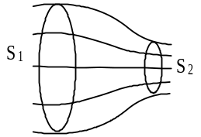
4、图示水平管子，粗的一段截面积S₁=1m²，水的
流速为V₁=5m/s，细的一段截面积S₂=0.5m²，压强
P₂=2×10⁵Pa，则粗段中水的压强P₁= 。

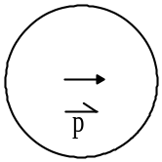5、电偶极矩p的单位为 。闭合球面中心放置一电偶极矩为p的电偶极子则通过闭合球面的电场E的通量φ= 。

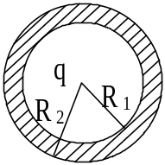6、点电荷q位于导体球壳（内外半径分别为R₁和R₂）的中心，导体球壳内表面电势U₁= 。球壳外表面U₂= ，球壳外离开球心距离r处的电势U= 。

7、固定于y轴上两点y=a和y=-a的两个正点电荷，电量均为q，现将另一个负点电荷-q₀（质量m）放在x轴上相当远处，当把-q₀向坐标原点稍微移动一下，当-q₀经过坐标原点时速度V= ，-q₀在坐标原点的电势能W=
。
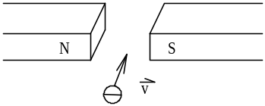
8、如图所示带负电的粒子束垂直地射入两磁铁之间
的水平磁场，则：粒子将向 运动。

9、长直电缆由一个圆柱导体和一共轴圆筒状导体组成，两导体中有等值反向均匀电流I通过，其间充满磁导率为μ的均匀磁介质。介质中离中心轴距离为r的某点外的磁场强度的大小H= ，磁感应强度的大小B= 。
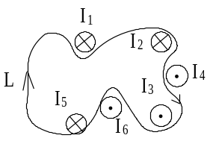
10、试求图中所示闭合回路L的∮_{L}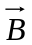·d= 。

11、单匝平面闭合线圈载有电流I面积为S，它放在磁感应强度为的均匀磁场中，所受力矩为 。

12、真空中一根无限长直导线中有电流强度为I的电流，则距导线垂直距离为a的某点的磁能密度w_{m}= 。
二、计算题：（每小题10分，共60分）
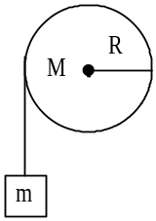1、如图所示，一个质量为m的物体与绕在定滑轮上的绳子相联，绳子质量可以忽略，它与定滑轮之间无滑动，假定一滑轮质量为M，半径为R，滑轮轴光滑，试求该物体由静止开始下落的过程中，下落速度与时间的关系。

2、质量m为5.6g的子弹A，以V₀=501m/s的速率水平地射入一静止在水平面上的质量M为2Kg的木块B内，A射入B后，B向前移动了50cm后而停止，
求：（1）B与水平面间的摩擦系数；
（2）木块对子弹所作的功W₁；
（3）子弹对木块所作的功W₂。
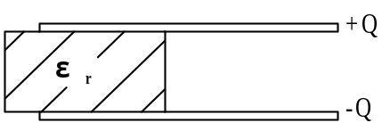3、金属平板面积S，间距d的空气电容器带有电量±Q，现插入面积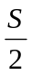的电介质板（相对介电常数为ε_{r}）。
求：（1）空气内的电场强度；
（2）介质板内的电场强度；
（3）两极板的电势差。

4、图示电路中各已知量已标明，求每个电阻中流过的电流。
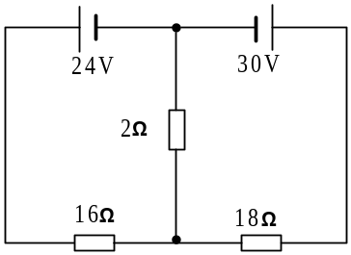

5、半径为R的圆环，均匀带电，单位长度所带电量为λ，以每秒n转绕通过环心并与环面垂直的转轴作匀角速度转动。
求：（1）环心P点的磁感应强度；（2）轴线上任一点Q的磁感应强度。
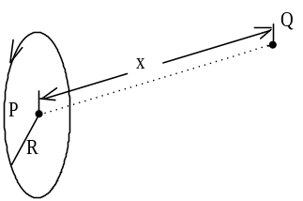

6、长直导线通有交变电流I=5sin100πt安培，在与其距离d=5.0厘米处有一矩形线圈。如图所示，矩形线圈与导线共面，线圈的长边与导线平行。线圈共有1000匝，长l=4.0厘米宽a=2.0厘米，求矩形线圈中的感生电动势的大小。
